НАВЕСНОЕ ОБОРУДОВАНИЕ ДЛЯ УНИВЕРСАЛЬНЫХ МИНИ-ПОГРУЗЧИКОВ

Скрепер навесной СН-2,5 и СН-4,3
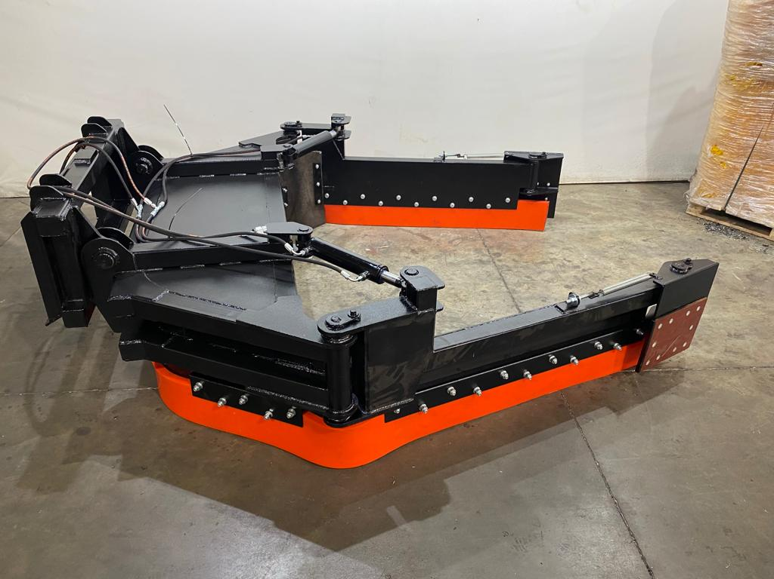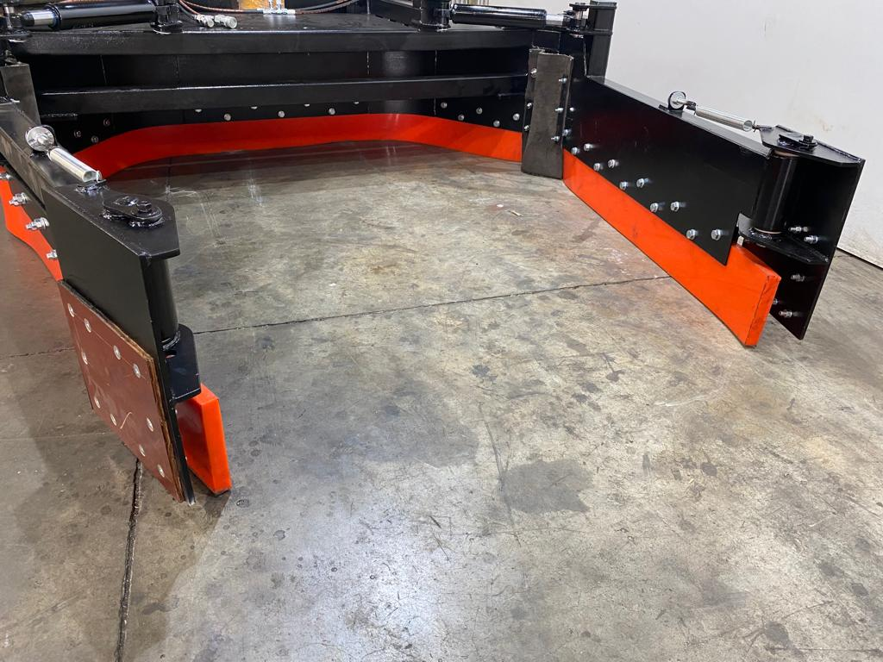
Скрепер навесной предназначен для очистки территорий от навоза и подобных материалов самоходным транспортным средством.

Является навесным оборудованием для универсальных мини-погрузчиков и фронтальных мини-погрузчиков.

Технические характеристики
Максимальная ширина захвата, м | 2,5 | 4,3
Минимальная ширина захвата, м | 1,4 | 2,4
Давление гидравлической жидкости, МПа | 14-20 | 14-20
Транспортные габаритные размеры, мм, ±50 мм
Длина | 1700 | 2100
Ширина | 1400 | 2350
Высота | 930 | 930
Масса, кг, ±50 кг | 440 | 650

